
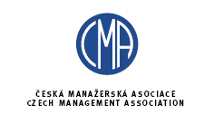

Svaz průmyslu a dopravy ČR a Česká manažerská asociace

si Vás dovolují pozvat na krajský odborný seminář

Strukturální fondy EU
Jaké jsou možnosti jejich čerpání?

určený manažerům a podnikatelům firem Středočeského kraje,
který se uskuteční pod záštitou hejtmana Středočeského kraj

3. dubna 2007 od 9.00 hodin,
Hotel S.E.N. - Steve´s European Notion – Malostranská 344, 251 66 Senohraby

generální partner


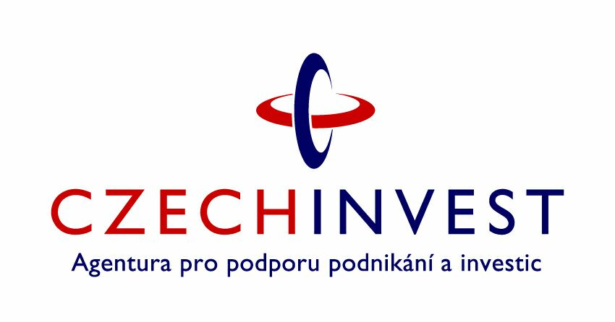
partneři
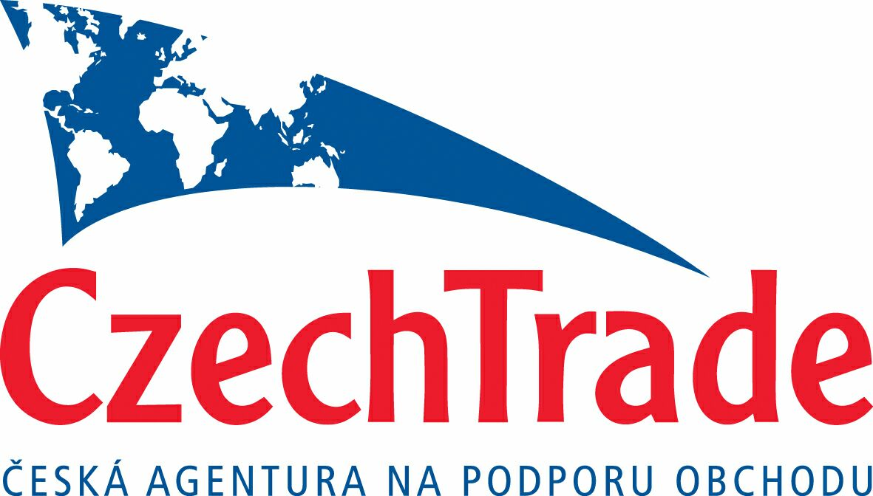


a firmy Středočeského kraje

Na semináři vystoupí reprezentanti:

Středočeského kraje
Agentury pro podporu podnikání a investic CzechInvest
České agentury na podporu obchodu CzechTrade
České manažerské asociace
České spořitelny, a. s.
Svazu průmyslu a dopravy ČR
Asociace malých a středních podniků a živnostníků ČR
Cíl semináře:

Výměna a předání zkušeností o „best practices“ v rozvoji úspěšného podnikání českých firem na místních i zahraničních trzích, využívání finančních prostředků ze Strukturálních fondů EU, podpoře exportu, rozvoji meziregionální spolupráce, právních aspektech spolupráce se zahraničním partnerem a v neposlední řadě několik námětů k zamyšlení jak dále zvyšovat podnikatelskou výkonnost firmy.

Pokračovat v otevřeném dialogu zástupců zaměstnavatelských, profesních a státních organizací na straně jedné, s regionální politickou reprezentací, představiteli podnikatelů a manažerů místních firem a organizací na straně druhé, o formách a metodách účinné podpory a vzájemné spolupráce při rozvoji regionu, při hledání nástrojů k jeho prosperitě v nových podmínkách sjednocujícího se kontinentu.

Program:

08.30–09.00 Prezence

09.00–09.10 Přivítání

09.10–09.45 Krajská zastupitelství: Očekávání kraje od podnikatelské sféry / co kraj podnikatelům nabízí
reprezentant Středočeského kraje

09.45–10.00 Svaz průmyslu a dopravy ČR: Naše strategické priority pro podporu podnikání
Ing. Zdeněk Liška - generální ředitel Svazu průmyslu a dopravy ČR

Česká manažerská asociace: Nabídka aktivit pro úspěšné manažery
Dipl. Ing. Jiří Majer - Česká manažerská asociace

Praktické rady a informace k rozvoji úspěšného podnikání

10.00–10.20 Podnikinfo.eu: „Jak získávat peníze z EU“
Ing. Martin Dítě – Grand Advisor spol. s.r.o.

10.20-10.40 CEBRE Brusel - Česká podnikatelská reprezentace při EU: Nabídka, která Vám pomůže
Kateřina Křivanová - CEBRE

10.40–11.00 CzechTrade: Podpora exportu
zástupce CzechTrade

11.00–11.20 CzechInvest: Podpora konkurenceschopnosti českých podnikatelů
Mgr. Věra Krylová, regionální projektová manažerka

11.20–11.50 Česká spořitelna, a.s.: Programy podpory podnikání a možnosti čerpání dotací z fondů EU
Ing. Petr Laník – odbor Rozvoj obchodu Česká spořitelna, a. s.

11.50–12.00 coffee break

12.00–12.15 AMSP ČR: „Co trápí malé a střední podnikatele, jaká navrhují zlepšení?“
zástupce AMSP ČR

12.15–12.30 Podnikinfo.eu: „Zbavte se neplatičů!“
Ing. Zdeněk Honek – Creditinfo Solutions, s.r.o.

12:30-12:50 Dům techniky Ostrava, spol. s.r.o.: „Praktické kroky k výsledkům aneb jak otočit firmu k úspěchu“
zástupce DT Ostrava, spol. s.r.o.

12.50-13.00 Institut Svazu Účetních, a.s.
PhDr. Jaroslav Louka – ředitel Institutu Svazu Účetních, a.s.

13.00–13.15 Praktické zkušenosti spolupracujících firem

13.15–13.45 ČMA – Co zajistí podnikatelský úspěch na globálních trzích EU?
Prof. Ing. Zbyněk Pitra, DrSc.

13:45–14:15 oběd

(změna programu vyhrazena)

Organizační zabezpečení:

Manažerský svazový fond
Podolská 50, 147 00 Praha 4-Podolí
IČ MSF: 45247251
DIČ: CZ45247251
tel./fax: 241 431 626
E-mail: msf@msf.cz,
http://www.msf.cz/

Organizační informace

Datum konání: 3. 4. 2007 od 9.00 hodin
Místo konání: Hotel S.E.N - Steve´s European Notion – Malostranská 344, 251 66 Senohraby
http://www.hotelsen.cz

Uzávěrka přihlášek: 30. 3. 2007
Zasílání přihlášek: poštou, faxem, prostřednictvím e-mailu msf@msf.cz nebo http://www.msf.cz/
Účastnický poplatek: ZDARMA

___________________________________________________________________________________________

ZÁVAZNÁ PŘIHLÁŠKA

na krajský seminář pro Středočeský kraj
Strukturální fondy EU – Jaké jsou možnosti jejich čerpání?

3. dubna 2007

Příjmení |  | jméno |  | funkce

organizace a adresa
telefon |  | fax |  | e-mail
IČ |  | DIČ

